Карта урока для организации занятий с использованием
электронного обучения и дистанционных образовательных технологий

Учитель | Воробьева А.В.
Предмет | Математика
Класс | 3-б
Дата проведения урока | 20.05.2020
Тема урока | Контрольная работа на тему: Сложение и вычитание трехзначных чисел.
Основные изучаемые вопросы | Проверка знаний
Ссылка на эл. платформу
Тип урока | Онлайн, WhatsApp  https://chat.whatsapp.com/Im5M8JxWT4IDm5kKaFup5D
Форма обратной связи | Фотография работы
Задания
1.Реши задачу.
У продавца было 230 газет. До обеда он продал 110 газет, а после обеда ещё 70. Сколько газет осталось у продавца?

2. Выполни вычисления.
754 583 643 356 606 + 263 - 67 +239 - 238 – 565
3. Вычисли значения выражений.
60 : 15 + 92 : 4 910 – 400 х 2 27 + 91 : 7 600 : 3 + 90 29 + 31 х 2 300 х 3 + 40
4. Заполни пропуски.
408 см = … м … см 3м 50см = … см 750 см = … м … см 16 дм 8см = … см
5. Реши уравнения.
700 – Х = 200 Х – 400 = 500

Домашнее задание | Выполнить задания на учи.ру.
Критерии оценивания | «5» - работа выполнена без ошибок, «4» - 1-2 вычислительные ошибки; «3» - 2 вычислительные ошибки, неправильно решена задача

Вопросы можно задать по адресу электронной почты allalina.alina@yandex.ru или в мессенджерах: WhatsApp (№ 8-928-196-32-23)

с 9.00 до 9.30 (время фактического проведения урока),
с 12.30 до 13.00 (часы неаудиторной занятости, проведение индивидуальной
консультации)
Выполненное практическое задание необходимо предоставить в любом доступном формате (скан, фотография, документ MS Word; указывается вариант, которым владеет учитель и учащиеся (группы учащихся)):
- письмом на адрес электронной почты для обратной связи;
- сообщением в WhatsApp № 8-928-196-32-23

При отправке ответа в поле «Тема письма» и названии файла укажите свои данные: класс, учебный предмет, фамилию, имя и отчество.
Карта урока для организации занятий с использованием
электронного обучения и дистанционных образовательных технологий

Учитель | Воробьева А.В.
Предмет | Русский язык
Класс | 3-б
Дата проведения урока | 20.05.2020
Тема урока | Правописание значимых частей речи.
Основные изучаемые вопросы | 1. Развитие умения употреблять и определять в предложениях различные части речи.  2. Развивать внимание, логическое мышление, орфографические и каллиграфические навыки письма; обогащать словарный запас; активизировать связную речь учащихся.  3. Воспитывать любовь к языку, культуре труда.
Тип урока | Онлайн, WhatsApp  https://chat.whatsapp.com/Im5M8JxWT4IDm5kKaFup5D
Форма обратной связи | Фотография работы
Задания
Словарная работа.
Загадка: без рук , без топорёнка построена избёнка.( гнездо)
Гнездо – место жилья, кладки яиц и выведения детенышей у птиц, насекомых и некоторых животных.
Характеристика слова “гнездо”
Определение части речи. (существительное)
Какие слова относятся к существительным?
Какие еще части речи вы знаете? (глагол, прилагательное)
- Что такое глагол?
- Что такое прилагательное?
Наша задача на уроке – учиться употреблять и определять в предложениях различные части речи.
Подберем глаголы и прилагательные, наиболее подходящие к слову гнездо?
составлять
вить
мастерить
собирать
уютное
прибранное
красивый
высокое
(читают слова, убирают лишнее слово, объясняют выбор)
Какой материал используют птицы, когда вьют гнезда? (практическая работа)
Отобрать материал, пригодный для строительства гнезда.
Мох, трава, веточки, камушки, тряпочки, шерсть, стекло, пух.
КУКУШКА
Кто из нас не слыхал звонкого кукования! В конце апреля среди лесных полян и садов раздается громкое “ку-ку, ку-ку, ку-ку” – это кукует самец кукушки, его крик подхватывает второй, третий…” “Кли-кли-кли” – отзывается кукушечка.
Весной в лесу кипит работа – все птицы строят гнезда. И только кукушка этого не делает. Она внимательно следит, где птицы устраивают себе жилища. И как только птичка отлетит от гнезда – тут же подкладывает в чужой дом яичко, а хозяйское уносит в клюве и выбрасывает.
Новорожденный кукушонок выкидывает из гнезда других птенцов. Он подползает под птенца, вскидывает его на спину и несет к краю, а там сбрасывает вниз. У кукушат для этого есть специальная ямка на спине.
Нередко птицы узнают подброшенные кукушечьи яйца и покидают свое потревоженное гнездо или выбрасывают чужое яйцо. И все-таки кукушки не вымирают, потому что откладывают много яиц.
Хотя кукушки и плохие родители, но лесу они приносят большую пользу: это единственные птицы, которые могут есть мохнатых гусениц. А они очень опасны. Эти гусеницы поедают листья, стебли и почки растений. И лес может засохнуть.
По Т. Шорыгиной
Домашнее задание
Критерии оценивания | «5» - нет ошибок; «4» - 1-2 ошибки (пунктуационные или орфографические); «3» - 3-5 ошибок

Вопросы можно задать по адресу электронной почты allalina.alina@yandex.ru или в мессенджерах: WhatsApp (№ 8-928-196-32-23)

с 9.40 до 10.10 (время фактического проведения урока),
с 12.30 до 13.00 (часы неаудиторной занятости, проведение индивидуальной
консультации)
Выполненное практическое задание необходимо предоставить в любом доступном формате (скан, фотография, документ MS Word; указывается вариант, которым владеет учитель и учащиеся (группы учащихся)):
- письмом на адрес электронной почты для обратной связи;
- сообщением в WhatsApp № 8-928-196-32-23

При отправке ответа в поле «Тема письма» и названии файла укажите свои данные: класс, учебный предмет, фамилию, имя и отчество.

Карта урока для организации занятий с использованием
электронного обучения и дистанционных образовательных технологий

Учитель | Воробьева А.В.
Предмет | Литература
Класс | 3-б
Дата проведения урока | 20.05.2020
Тема урока | Блиц-тест По страницам детских журналов
Основные изучаемые вопросы | Проверка знаний по разделу.
Тип урока | Онлайн, WhatsApp  https://chat.whatsapp.com/Im5M8JxWT4IDm5kKaFup5D
Форма обратной связи | Фотография выполненных заданий в рабочей тетради
Задания
Блиц-тест По страницам детских журналов
Выберите верный ответ.
1. Какой журнал не детский?
а) «Мурзилка».
б) «Лиза».
в) «Веселые картинки».
г) «Простоквашино».
2. В каком году был основан журнал «Мурзилка»?
а) В 1922.
б) В 1923.
в) В 1924.
г) В 1925.
3. Чему не учила Ирочка своего попугая?
а) мяукать
б) лаять
в) квакать
г) говорить: «Здравствуйте, ребята!»
4. Найдите объяснение слова «легенда».
а) произведение о героических событиях прошлого
б) сказочное юмористическое произведение
в) секретная информация
г) лирическое стихотворение
5. В каком году был издан журнал «Веселые картинки»?
а) В 1946.
б) В 1956.
в) В 1966.
г) В 1976.
6. Чем журнал отличается от книги?
а) Есть картинки.
б) Есть обложка.
в) Есть тексты с продолжением.
7. Кто написал рассказ «Воспитатели»?
а) Г. Остер.
б) Р. Сеф.
в) Ю. Ермолаев.
г) В.Ю.Драгунский
8. Его пьесы поставлены более чем в 30 театрах, среди них «Емелино счастье», «Две бабы Яги».
а) Г. Остер.
б) Р. Сеф.
в) Ю. Ермолаев.
г) Н. Носов.
9. Как расшифровывается название детского журнала «Чиж»?
а) Читаем интересный журнал.
б) Чересчур интересный журнал.
в) Чрезвычайно интересный журнал.
10. Какое животное символизирует Мурзилка?
а) Щенка.
б) Котенка.
в) Медвежонка.
г) Волчонка.
11. Что решили сделать с дошкольниками Федя и Костя?
а) наказать их
б) научиться драться
в) перевоспитать их
г) помирить всех
12. Кому Г. Остер запрещает слушать, читать «Вредные советы»?
а) Взрослым.
б) Послушным детям.
в) Непослушным детям.
г) Никому не запрещает.

Домашнее задание
Критерии оценивания | «5» - все задания выполнены верно; «4» - 1-2 ошибки (в тесте или при записи основных понятий); «3» - 1-2 ошибки (тест), не раскрыты основные понятия

Вопросы можно задать по адресу электронной почты allalina.alina@yandex.ru или в мессенджерах: WhatsApp (№ 8-928-196-32-23)

с 10.20 до 10.50 (время фактического проведения урока),
с 12.30 до 13.00 (часы неаудиторной занятости, проведение индивидуальной
консультации)
Выполненное практическое задание необходимо предоставить в любом доступном формате (скан, фотография, документ MS Word; указывается вариант, которым владеет учитель и учащиеся (группы учащихся)):
- письмом на адрес электронной почты для обратной связи;
- сообщением в WhatsApp № 8-928-196-32-23

При отправке ответа в поле «Тема письма» и названии файла укажите свои данные: класс, учебный предмет, фамилию, имя и отчество.

Карта урока для организации занятий с использованием
электронного обучения и дистанционных образовательных технологий

Учитель | Воробьева А.В.
Предмет | Технология
Класс | 3-б
Дата проведения урока | 20.05.2020
Тема урока | Поделки из бумаги «Слоненок»
Основные изучаемые вопросы | 1.Разноплановое творчество  2.Объемные фируры.
Ссылка на эл. платформу
Тип урока | Оффлайн, WhatsApp  https://chat.whatsapp.com/Im5M8JxWT4IDm5kKaFup5D
Форма обратной связи | Отправить учителю фото с письменными ответами на вопросы
Задания
На этот раз мы будем использовать несколько цветов краски и фломастеры, чтобы окрасить бумажные элементы, придать им более природный оттенок.

- Картонные втулки - 4 шт.
- Зеленые, белые листы
- Зеленый, коричневый фломастер
- Белая, зеленая краска
- Кусочек губки
- Кисточка, ватная палочка
- 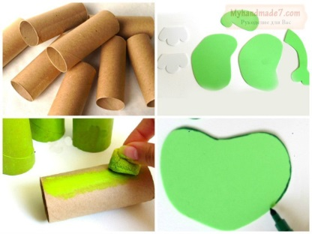
- Подвижные глазки для кукол
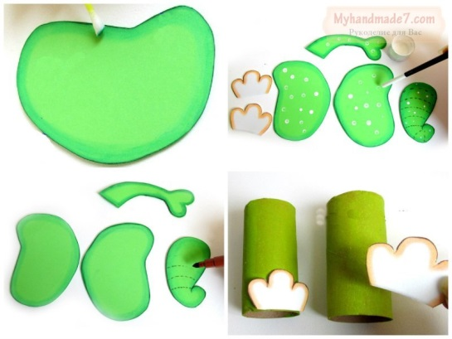
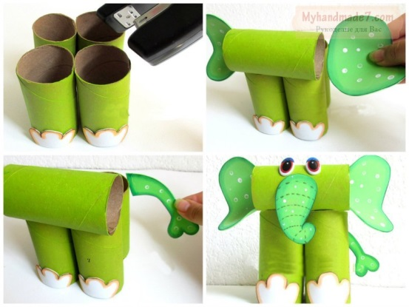

Домашнее задание | Выполненую работу прислать в чат.
Критерии оценивания

Вопросы можно задать по адресу электронной почты allalina.alina@yandex.ru или в мессенджерах: WhatsApp (№ 8-928-196-32-23)

с 11.00 до 11.30 (время фактического проведения урока),
с 12.30 до 13.00 (часы неаудиторной занятости, проведение индивидуальной
консультации)
Выполненное практическое задание необходимо предоставить в любом доступном формате (скан, фотография, документ MS Word; указывается вариант, которым владеет учитель и учащиеся (группы учащихся)):
- письмом на адрес электронной почты для обратной связи;
- сообщением в WhatsApp № 8-928-196-32-23

При отправке ответа в поле «Тема письма» и названии файла укажите свои данные: класс, учебный предмет, фамилию, имя и отчество.

